РОБЕРТ АНЧИПОЛОВСКИЙ (Израиль)

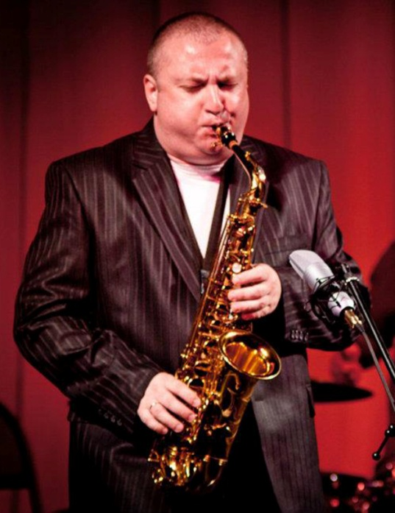

Потомственный музыкант «в третьем поколении», известный израильский саксофонист русского происхождения (род. 17.10.1974, Киев), сумевший добиться успеха за рубежом.
В 1991-м семья Анчиполовских эмигрировала в Израиль. В 1992 году Роберт поехал в Нью-Йорк, чтобы продолжить своё образование в музыкальном колледже New School. Мечты сбываются: учителем саксофониста становится его кумир – «джазовая легенда» Америки Фил Вудс.
Завоевав в 2004 году I премию на конкурсе саксофонистов в Италии, Роберт получает предложение заключить контракт с фирмой грамзаписи Philology Records. В Италии играл в различных ансамблях, работал в оркестре Пиетро Иодичи. И, конечно же, блистательно выступал на престижных джазовых фестивалях, таких как: Wichita Jazz Festival, Paris International Jazz Festival, Umbria Winter Jazz Festival, Фестиваль Израиля в Иерусалиме, Эйлатский джазовый фестиваль на Красном море.
За плечами музыканта концерты с такими общепризнанными мэтрами современного джаза, как: Филл Вудс, Рэнди Бреккер, Кёртис Фюллер, Малгрю Миллер, Джон Хикс, Ларри Уиллис, Валерий Пономарёв, Игорь Надеждин, Даниил Крамер, Дебора Браун, Кевин Махогани, Игорь Бутман и др.
ПОДРОБНЕЕ - https://sites.google.com/site/anchipolovskysax/-1
https://www.youtube.com/watch?v=rmRi3dBKbr8
https://www.youtube.com/watch?v=6kDJvp4NQF4

